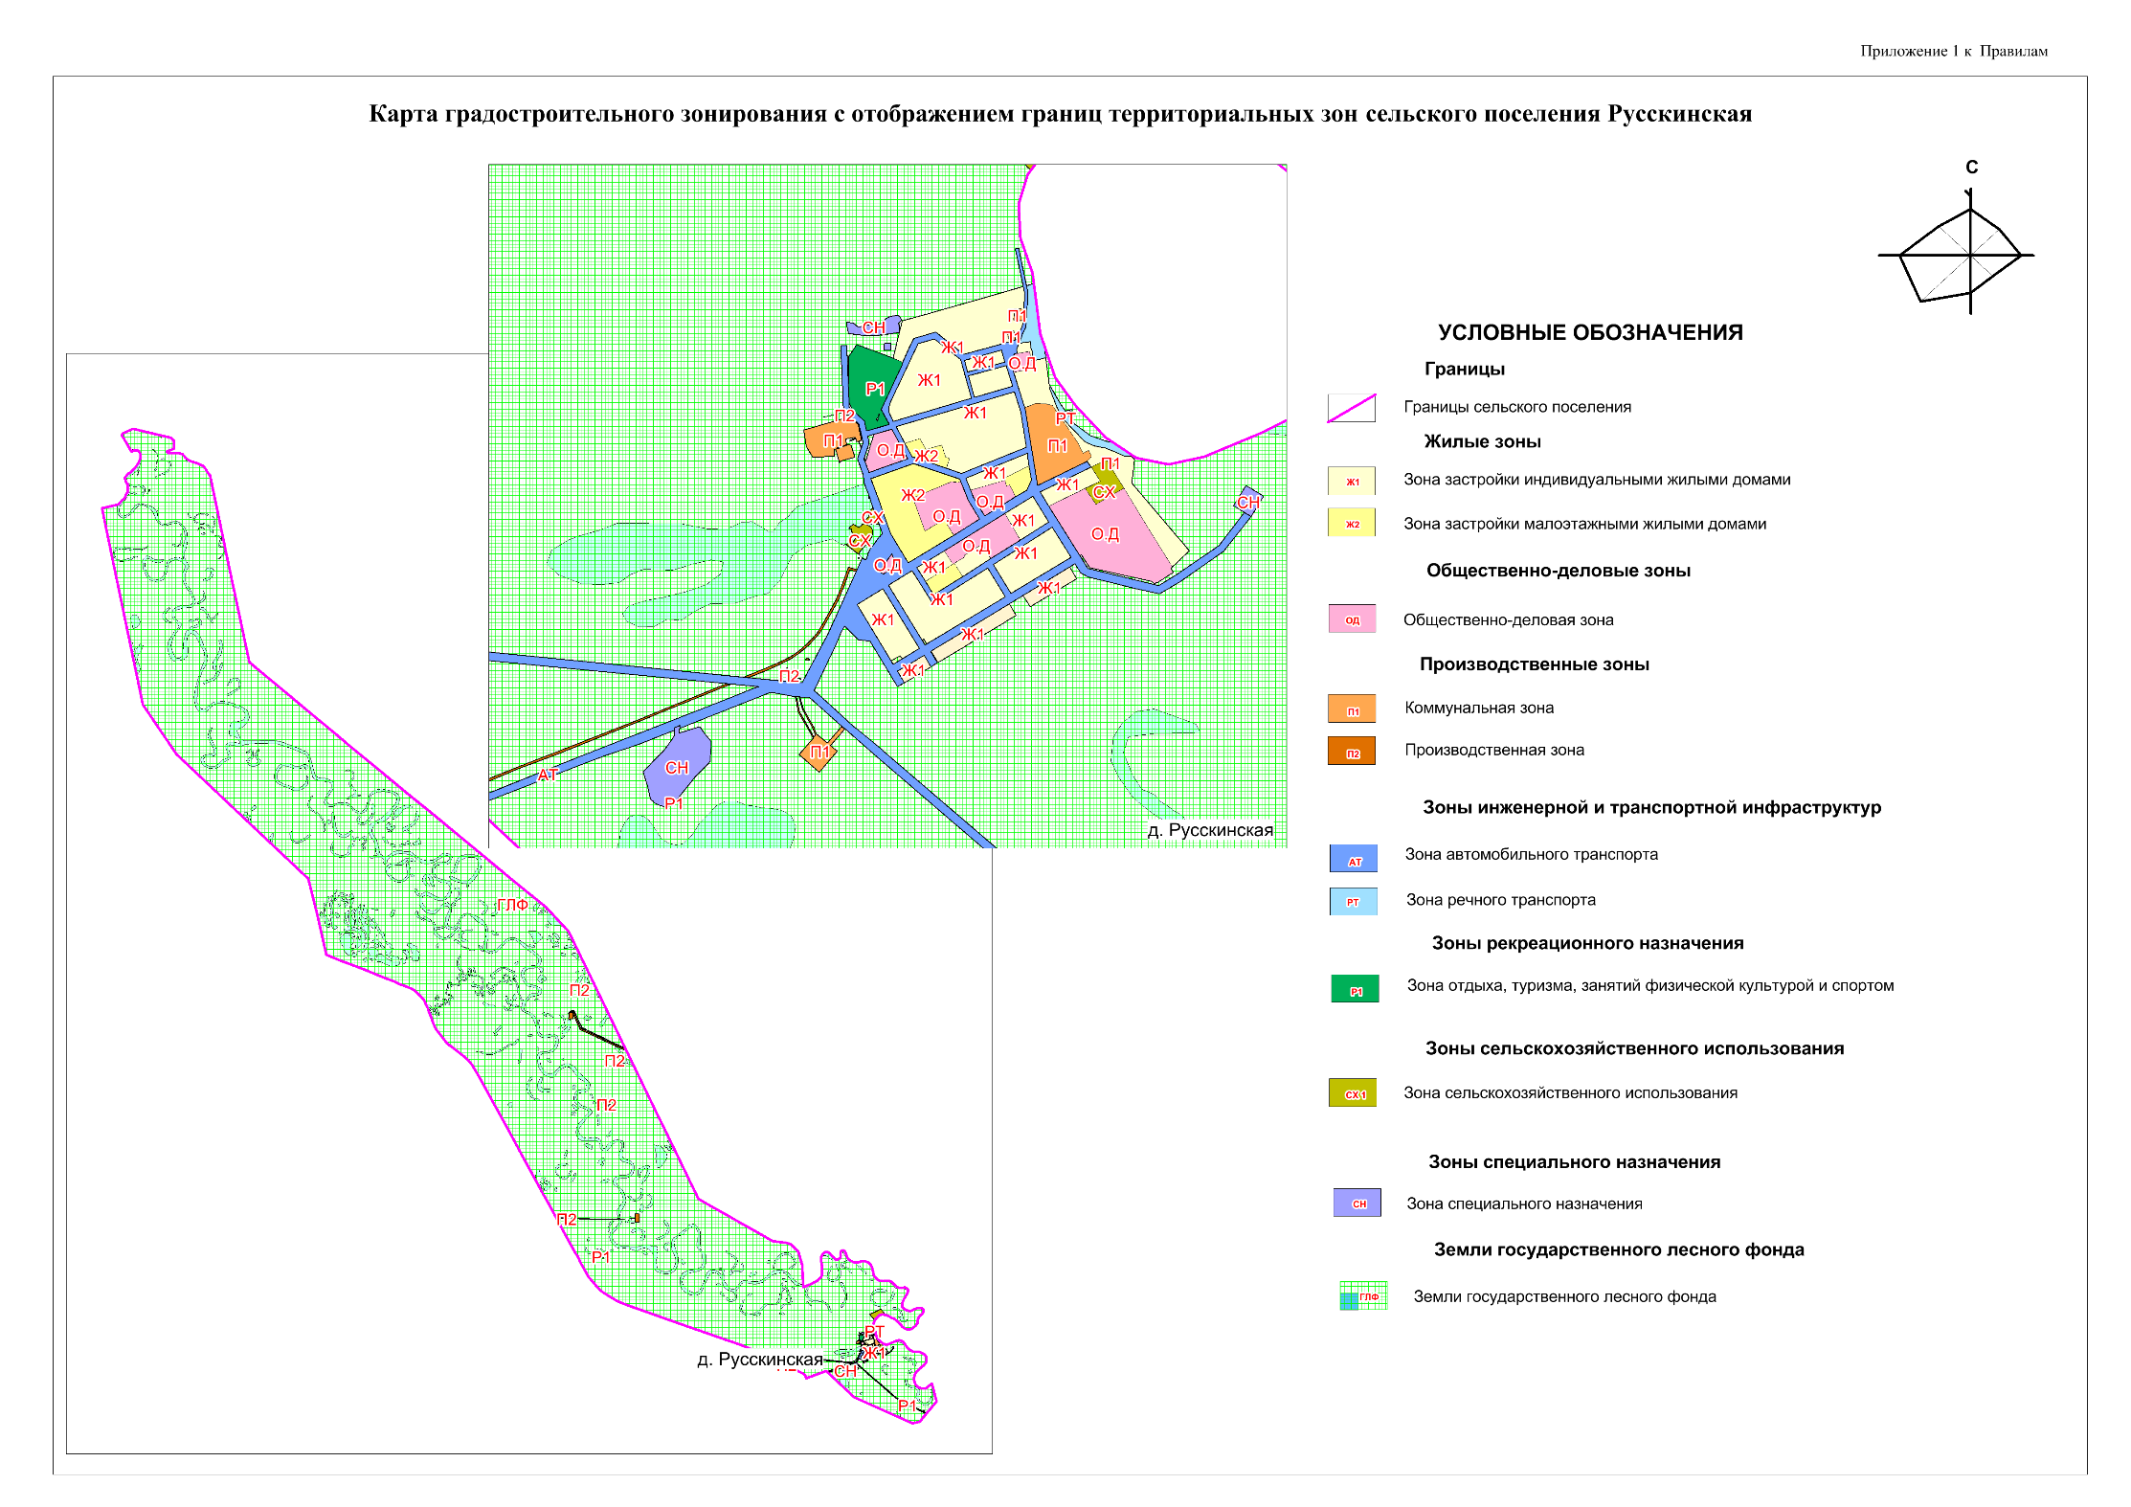 ».

Приложение 1 к Правилам